Analiza techniczna
projektu zespołowego
„As lingwistyki”

Wersja 0.1

Autorzy:

Sylwia Bala
Piotr Stalewski

Rafał Szul
Paweł Woropiński
Paweł Zawistowski
Piotr Zduńczyk

Historia zmian
Autor | Data ukończenia | Opis zmian | Wersja
Piotr Zduńczyk | 1 listopada 2006 | Utworzenie dokumentu w szablonie, początek pracy nad dokumentem. | 0.1

Spis treści
1 Wstęp 4
2 Projekt Interfejsu Użytkownika 4
2.1 Gramatyki bezkontekstowe 4
2.1.1 Interfejs 4
2.2 Maszyny Turinga 5
2.3 Automaty ze stosem 5
2.3.1 Wygląd kreatorów 5
2.3.2 Okno obliczeń 7
2.4 Wyrażenia regularne, automaty skończone. 8
2.4.1 Projektowanie i symulacja automatów skończonych 8
2.4.2 Okno do wyrażeń regularnych 13
3 Model SYSTEMU 15
3.1 Gramatyki bezkontekstowe 15
3.2 Maszyny Turinga 16
3.3 Automaty ze stosem 16
3.3.1 Model obiektowy 16
3.4 Wyrażenia regularne, automaty skończone. 16
3.5 Obsługa plików 16
3.5.1 Opis 16
3.5.2 Szczegóły 17
3.5.3 Format DTD 17
3.5.4 Diagram klas pakietu XmlProxy 18
3.6 Gramatyki bezkontekstowe 19
3.7 Maszyny Turinga 19
3.8 Automaty ze stosem 19
3.9 Wyrażenia regularne, automaty skończone. 19
3.9.1 Automaty skończone – szczegóły. 19
3.9.2 Model obiektowy 21
3.9.3 Wyrażenia regularne – szczegóły 21
4 Algorytmy 23
4.1 Gramatyki bezkontekstowe 23
4.2 Maszyny Turinga 23
4.3 Automaty ze stosem 23
4.4 Automaty skońzone, wyrażenia regularne 23
4.4.1 Zamiana wyrażeń regularnych na automaty skończone 23
4.4.2 Zamiana automatu z ε-ruchami na niedeterministyczny 26
4.4.3 Zamiana automatu niedeterministycznego na deterministyczny 27
4.4.4 Minimalizacja deterministycznego automatu skończonego 29
4.4.5 Algorytm przeprowadzania obliczenia automatu skończonego. 32
4.4.6 Działania, operacje i algorytmy związane z projektowaniem grafu automatu przez użytkownika. 34
4.4.7 Algorytm rysowania grafu automatu skończonego – wyznaczanie położenia wierzchołków. 35
4.5 Obsługa plików 37
4.5.1 Algorytm odczytywania 37
4.5.2 Algorytm zapisywania 37
5 Harmonogram 38

Wstęp
Dokument analizy technicznej dla programu „As lingwistyki” został opracowany jako drugi produkt projektu zespołowego realizowanego w ramach przedmiotu „Pracownia programowania” na pierwszym roku studiów magisterskich wydziału MiNI Politechniki Warszawskiej.

Projekt Interfejsu Użytkownika
Aplikacja „As lingwistyki” będzie programem „okienkowym” przeznaczonym dla systemu Windows. Definiowanie gramatyk, maszyn Turinga, automatów ze stosem oraz automatów skończonych będzie odbywać się za pomocą odpowiadających im kreatorów. W kolejnych krokach użytkownik będzie podawał elementy specyficzne dla danej konstrukcji. Po zdefiniowaniu parametrów zadania aplikacja wyświetli okno obliczeń.

Gramatyki bezkontekstowe

Interfejs

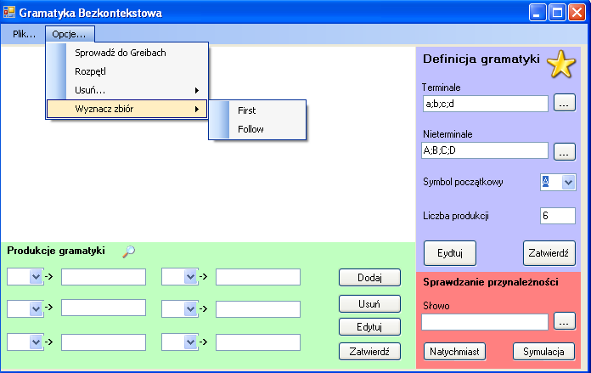

Maszyny Turinga

Automaty ze stosem

Wygląd kreatorów
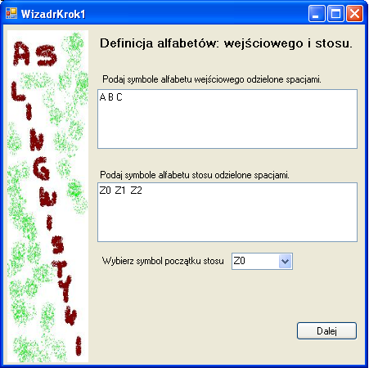
W pierwszym kroku kreatora konstrukcji automatu ze stosem użytkownik proszony jest o zdefiniowanie symboli alfabetu wejściowego oraz symboli alfabetu stosu. Symbolami alfabetu wejściowego mogą być tylko pojedyncze znaki.
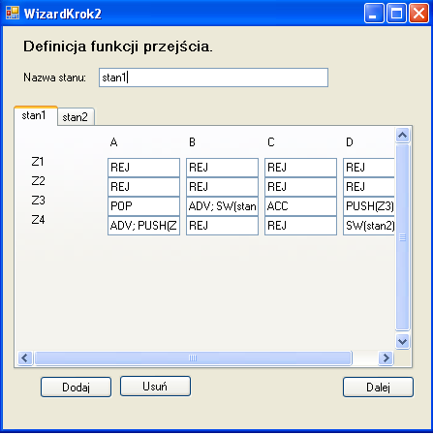
W drugim kroku kreatora użytkownik proszony jest o zdefiniowanie stanów oraz akcji wykonywanych przez automat. W tym przypadku podajemy nazwę stanu oraz wypełniamy tabelkę wartości funkcji przejścia. Dozwolone są następujące operacje:
- POP - usunięcie symbolu z wierzchołka stosu,
- PUSH(a) - umieszczenie ciągu a na stosie (umieszczamy symbole począwszy od ostatniego, a kończąc na pierwszym symbolu ciągu a),
- ADV - wczytanie symbolu wejściowego,
- SW(p) - przejście sterowania do stanu p,
- ACC - zatrzymanie obliczeń i przejście do stanu akceptacji,
- REJ - zatrzymanie obliczeń i przejście do stanu odrzucenia
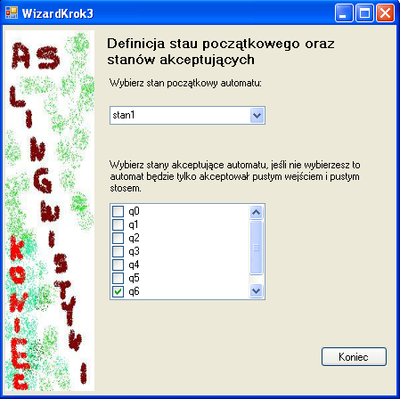
W trzecim kroku kreatora użytkownik wybiera stan początkowy automatu oraz ma możliwość wybrania stanów akceptujących.

Okno obliczeń
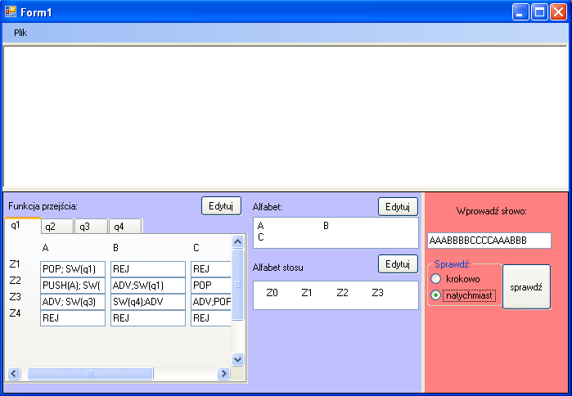
Projekt okna obliczeń.
Obszar wizualizacji automatu ze stosem oraz kolejnych kroków obliczenia.

Wyrażenia regularne, automaty skończone.

Projektowanie i symulacja automatów skończonych
1. Okno projektowe

2. Toolbox
2a. Stan początkowy
12. Używanie wyrażeń regularnych
2b. Stan
13. Usuwanie niedeterminizmu

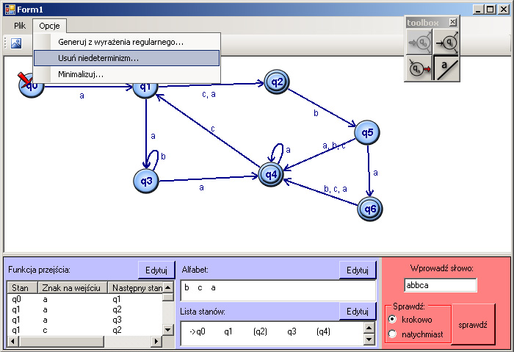
2d. Przejście
2c. Stan akceptujący
14. Minimalizacja automatów

7. Alfabet

4. Edycja funkcji przejścia
8.Edycja alfabetu
10. Wprowadzanie słowa

5. Lista stanów

9. Rodzaj symulacji

3. Funkcja przejścia
11. Uruchamianie symulacji
6. Edycja listy stanów
- Okno projektowe.
W nim następuje wizualizacja tworzonego przez nas automatu skończonego. Możemy więc w tym oknie projektować automat z użyciem toolboxa (2) –(więcej w punkcie (2) – Toolbox) lub po prostu oglądamy automat stworzony na podstawie wyrażenia regularnego (12). Również tutaj możemy obserwować krokową symulację działania automatu (9). Okno projektowe i dokonywane na nim działania umożliwiają nam również edycję zaprojektowanego automatu. I tak:
  - Dwukrotne kliknięcie na znaki opisujące krawędź będzie umożliwiało ich edycję, a tym samym edycję funkcji przejścia.
  - Pojedyncze kliknięcie na któryś ze stanów bez zaznaczenia żadnej opcji w toolboxie umożliwi zaznaczenie danego stanu i dalej: przeciąganie go myszą lub del – kasowanie danego stanu.
  - Pojedyncze kliknięcie na krawędź bez zaznaczenia żadnej opcji w toolboxie spowoduje zaznaczenie jej i wtedy del – usunięcie danej krawędzi.
- Toolbox
Toolbox jest małym oknem umożliwiającym szybki i łatwy dostęp do komponentów za pomocą których projektujemy automat. Posiada on następujące pola:
  - Dodawanie (ustalanie) stanu początkowego.
    - Stan początkowy jest tylko jeden dla całego automatu.
    - Okno projektowe uniemożliwi nam dodawanie dwóch stanów początkowych do jednego automatu.

    - Dodawanie polega na wybraniu odpowiedniej opcji z toolboxa i pojedynczym kliknięciu w oknie projektowym, w miejscu, gdzie chcemy stworzyć stan początkowy.
    - Reprezentacja graficzna stanu początkowego:
q0
  - Dodawanie stanu do automatu.
    - Przez stan rozumiemy tu dowolny stan automatu, który nie jest stanem ani akceptującym ani początkowym.
    - Polega na wybraniu odpowiedniej opcji z toolboxa i pojedynczym kliknięciu w oknie projektowym, gdzie chcemy stworzyć nowy stan. Zostanie mu nadana automatycznie unikalna nazwa.

    - Reprezentacja graficzna stanu:
qi

  - Dodawanie stanu akceptującego.
    - Stan akceptujący jest stanem, w którym jeśli automat zakończy obliczenie („przetworzy” całe słowo wejściowe) oznaczało będzie to, że słowo zostało zaakceptowane przez automat (należy do języka akceptowanego przez dany automat).

    - Polega na wybraniu odpowiedniej opcji z toolboxa i pojedynczym kliknięciu w oknie projektowym, gdzie chcemy stworzyć nowy stan akceptujący. Zostanie mu nadana automatycznie unikalna nazwa.
qi
    - Reprezentacja graficzna stanu akceptującego:
  - „Przejście” – definiowanie funkcji przejścia.
    - Jest to dodanie jednej krawędzi w grafie automatu, a tym samym zdefiniowanie trójki: (q1, a, q2). Oznacza, że automat będąc w stanie „q1” i otrzymując na wejściu znak „a” (w badanym słowie) automat przejdzie do stanu „q2”.
    - Dodawanie krawędzi polega na:
      - wybraniu ikony dodania krawędzi z toolboxa.
      - pojedynczym kliknięciu na stanie z którego ma prowadzić dana krawędź.
      - pojedynczym kliknięciu na stanie do którego będzie prowadziła dana krawędź. W przypadku kliknięcia na ten sam stan, z którego miała wychodzić dana krawędź, zostanie utworzona tzw. pętla.
    - Krawędź jest reprezentowana jako strzałka ze znakiem (znakami) ją opisującymi (oddzielonymi przecinkami):
a, b, c
    - W razie chęci edycji znaków opisujących krawędź należy kliknąć na nie dwukrotnie.
- Funkcja przejścia.
Funkcja przejścia jest przedstawiona z pomocą trzy kolumnowej tabeli o kolumnach: „Stan (początkowy)” – q1, „Znak na wejściu” – a , „Stan docelowy” – q2.
A więc automat będąc w stanie „q1” i otrzymawszy na wejściu znak „a” przejdzie do stanu „q2”. Korzystając z graficznego projektowania automatu, funkcja przejścia jest tworzona automatycznie, istnieje jednak możliwość edycji jej (za pomocą okna wizardowego) klikając na przycisk „Edytuj” (4) lub korzystając z edytora graficznego – więcej na ten tema w punkcie (1.b) – „Okno projektowe”.
- Przycisk edycji funkcji przejścia – patrz (3).
- Lista stanów.
Tworząc automat metodą graficzną (przy użyciu toolboxa) lista stanów jest uaktualniana automatycznie, umożliwi obejrzenie wszystkich dotychczas wprowadzonych stanów. Specjalnie zostanie oznaczony stan początkowy (z dodatkowym znakiem ”->” przed nazwą stanu) i stany akceptujące ( nazwy ich będą otoczone nawiasem zwykłym: ‘(‘nazwa_stanu’)’). Edycji stanów dokonujemy za pomocą przycisku (6) lub korzystając z „okna projektowego” – patrz punkt (1.b).
- Przycisk edycji listy stanów – uruchamia wizard umożliwiający edycję listy stanów.
Więcej informacji w punkcie (15) – „Wizardy”.
- Lista stanów.
Okno wyświetlające listę znaków aktualnie używanego alfabetu. Stosując graficzną metodę projektowania alfabet jest uaktualniany automatycznie podczas edycji automatu. Można również go zmienić stosując wizard – (15).
- Przycisk zmiany alfabetu, więcej w punkcie (15).
- Rodzaj symulacji.
Umożliwia wybór między symulacją:
  - krokową – animacja odtwarza obliczenie graficznie przedstawionego automatu. Na koniec podaje wynik tegoż obliczenia (słowo wejściowe jest akceptowane, bądź nie).
  - Natychmiastową – natychmiast dostajemy odpowiedź, czy podane w polu (10) słowo należy do języka akceptowanego przez automat, czy nie.
- Wprowadzanie słowa.
Na wprowadzonym w to pole słowie automat dokona obliczenia po wciśnięciu przycisku (11).
- Przycisk uruchomienia symulacji.
W zależności od ustawień (9) uruchamia symulację krokową, bądź natychmiastową.
- Wyrażenia regularne.
Opcja uruchamiająca okno edycji i wprowadzania wyrażeń regularnych. Na podstawie wyrażenia regularnego zostanie wygenerowany odpowiedni automat skończony i przedstawiony graficznie. Więcej w punkcie (16) – Wyrażenia regularne.
- Usuwanie niedeterminizmu.
Opcja otwierająca okno umożliwiające usuwanie niedeterminizmu w aktualnie edytowanym/tworzonym automacie. Więcej w punkcie (17).
- Minimalizacja.
Opcja umożliwiająca sprowadzenie automatu niedeterministycznego do równoważnego mu automatu deterministycznego. Więcej w punkcie (18).
- Wizardy.
Dostępne są wizardy (kreatory) ułatwiające „ręczne” opisanie automatu. Później przy edycji poszczególnych części zostaną wykorzystane ich kolejne okna. I tak wizard tworzenia automatu skończonego wygląda nastepująco:
  - Krok 1: Definicja/edycja alfabetu wejściowego i stanów:
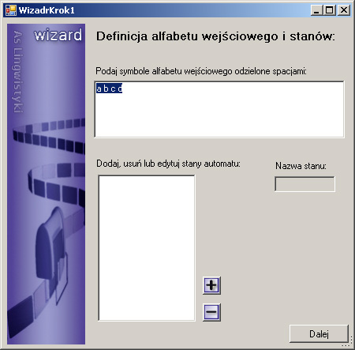
1. Pole alfabetu
2. Lista stanów
3.Nazwa nowego stanu
4. Dodawanie stanu
6.Kolejny krok wizarda
5. Usuwanie stanu

- Pole alfabetu – w nim podaje się listę liter alfabetu oddzielonych spacjami. Literą alfabetu jest pojedynczy znak.
- Lista stanów – wyświetlana jest aktualna lista stanów. Modyfikujemy ją przysickami (4) i (5).
- Nazwa nowego stanu – po naciśnieciu (4) pole to staje się aktywne. Podajemy nową nazwę stanu i naciskamy „enter” by zatwierdzić. Nowy stan pojawia się na liście (2).
- Dodawanie stanu – przycisk powoduje uaktywnienie (3) gdzie wpisujemy nazwę nowego stanu. Po zatwierdzeniu stan jest dodawany do listy stanów automatu.
- Usuwanie stanu – wybran na liście (2) stanów stan jest usuwany z listy stanów automatu.
- Kolejny krok – umożliwia przejście do kolejnego kroku kreatora – definicja stanów akceptujących i stanu początkowego.

  - Krok 2: Definicja/edycja stanu początkowego i stanów akceptujących.
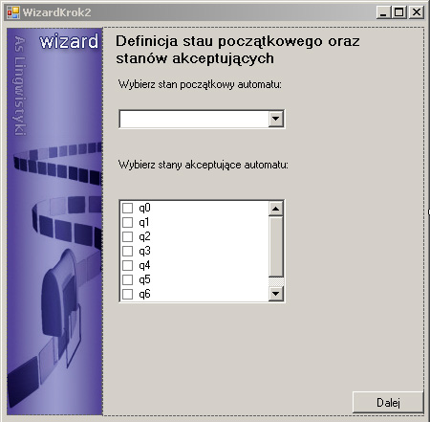
1.Wybór stanu
początkowego
2.Wybór stanów
akceptujących
3.Następny krok
kreatora
- Wybór stanu początkowego – umożliwia wybranie dokładnie jednego stanu początkowego automatu skończonego.
- Wybór stanów akceptujących – zaznaczamy stany akceptujące automatu skończonego.
- Dalej – przejście do następnego kroku kreatora: definicji/edycji funkcji przejścia.
  - Krok 3: Definicja funkcji przejścia.
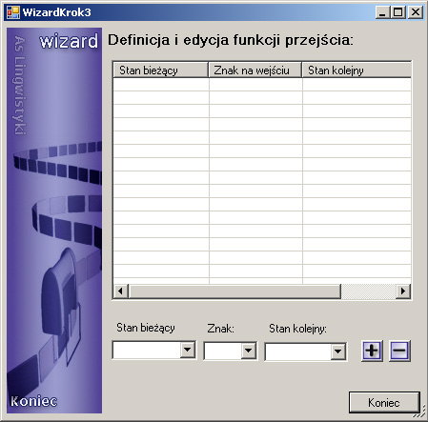
1.Stan bieżący automatu
2.Znak na wejściu automatu
3.Stan kolejny automatu
4.Stan bieżący automatu – wprowadzanie/edycja
5.Znak na wejściu – wprowadzanie/edycja
6.Stan kolejny automatu – wprowadzanie/edycja
7.Rozszerznaie funkcji przejścia
9.Koniec kreatora
8. Usuwanie elementu funkcji przejścia
- Stan bieżący,
- Znak na Wejściu,
- Kolejny stan automatu – Całą trójka opisuje jedno odwzorowanie funkcji przejścia, to znaczy przyporządkowanie argumentowi <stan bieżący, znak na wejściu> wartości <kolejny stan>.
- Stan bieżący: wprowadzanie/edycja – gdy wybierzemy dany wiersz z listy opisującej funkcję przejścia ((1),(2),(3)) wartości wybranego wiersza pojawią się w (4),(5),(6). Zmieniając je mamy możliwośc edycji funkcji przejścia.
- Znak na wejściu: edycja/wprowadzenie: analogicznie do (4)
- Kolejny stan: edycja/wprowadzenie: analogicznie do (4)
- Rozszerzanie funkcji przejścia – uaktywnia pola (4),(5),(6)i pozwala wybrać z nich odpowiednie wartości. Wciśnięcie enter powoduje dodanie nowego odwzorowania w funkcji przejścia.
- Usuwanie elementu funkcji przejścia – powoduje usunięcie zaznaczonego wiersza z listy funkcji przejścia ((1),(2),(3)).
- Koniec kreatora – kończy działanie kreatora i powoduje wygenerowanie i wizualizowanie zaprojektowanego automatu w oknie projektowym.
- Wyrażenia regularne. – patrz 2.4.2
- Usuwanie niedeterminizmu.-okno
- Minimalizacja automatów.-okno

Okno do wyrażeń regularnych

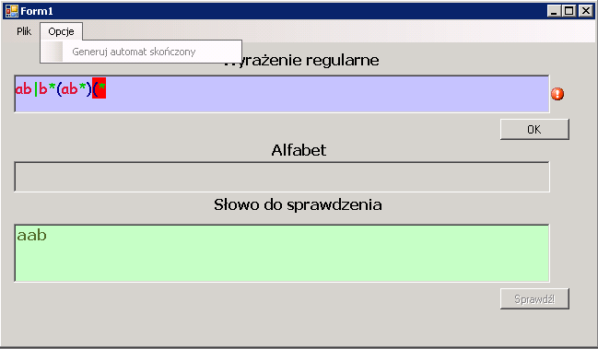
2. Pole do wprowadzania wyrażenia regularnego
3. Przycisk zatwierdzania wyrażenia
4. Pole na alfabet wyrażenia
5. Pole do wprowadzenia słowa do sprawdzenia
6. Przycisk rozpoczynający sprawdzanie
1.Generowanie automatu skończonego

- Generowanie automatu skończonego
Generuje automat skończony równoważny wyrażeniu regularnemu. Aby było to możliwe, wyrażenie musi zostać zatwierdzone (patrz p. 3).
- Pole do wprowadzania wyrażenia regularnego
Pole tekstowe do wprowadzania wyrażenia regularnego.
- Przycisk zatwierdzania wyrażenia
Powoduje sprawdzenie składni wyrażenia
  - Jeżeli jest poprawne
    - Blokowane są zmiany w polu do wprowadzania wyrażenia.
    - Przycisk zmienia napis na „Edytuj”, aby umożliwić zmiany w wyrażeniu, trzeba jeszcze raz nacisnąć ten przycisk tak, aby zmienił napis na „OK”.
  - Jeżeli nie jest poprawne, to zaznaczane są napotkane błędy.
- Pole na alfabet wyrażenia
Wypełniane automatycznie podczas zatwierdzania wyrażenia. Zawiera alfabet akceptowanego języka.
- Pole do wprowadzenia słowa do sprawdzenia
- Przycisk rozpoczynający sprawdzanie
Uruchomienie tego przycisku możliwe jest tylko, gdy wyrażenie jest zatwierdzone (patrz p 3.)
  - Program sprawdza poprawność wprowadzonego słowa (czy zawiera tylko litery z alfabetu)
    - Jeżeli jest poprawne, to sprawdzana jest przynależność słowa do języka i wyświetlany jest odpowiedni komunikat.
    - Jeżeli nie jest, zaznaczane są odnalezione błędy.

Model SYSTEMU

Gramatyki bezkontekstowe
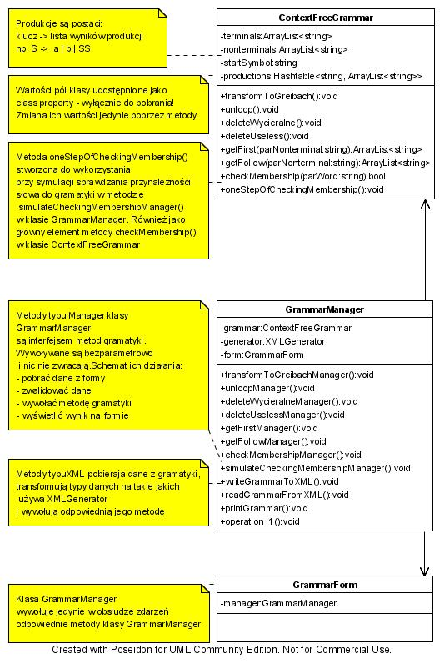

Maszyny Turinga

Automaty ze stosem

Model obiektowy
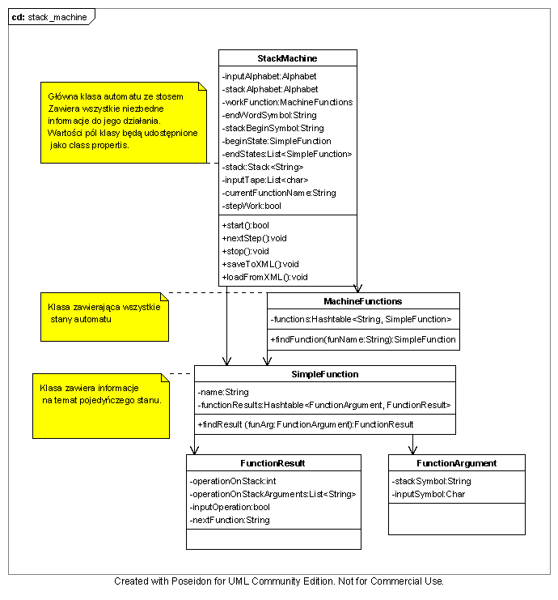

Wyrażenia regularne, automaty skończone.

Obsługa plików

Opis
Wszystkie symulowane automaty (maszyny) składają się ze zbiorów (takich jak np. alfabety wejściowe, wyjściowe, zbiory stanów, itp.) oraz z funkcji przejścia. Aby zapamiętać struktury tych automatów wystarczy, więc zapamiętać ich składowe - zbiory oraz funkcje.
W programie, będą do tego celu wykorzystywane obiekty z przestrzeni XmlProxy (DeviceReader i DeviceWriter) pośredniczące pomiędzy wewnętrznymi strukturami automatów, a zapisywanymi (odczytywanymi) z plików danymi. Wszystkie zapisywalne obiekty w aplikacji będą zawierać odpowiednie metody realizujące odczyty i zapisy do plików według odpowiednich algorytmów (zamieszczonych w dziale „Algorytmy”).
Zastosowanie takiej architektury obiektów pozwoli na oddzielenie kodu odpowiedzialnego za struktury danych w plikach, od kodu posługującego się wewnętrznymi strukturami danych. Jest to znaczne ułatwienie w przypadku ewentualnych modyfikacji po jednej, bądź po drugiej stronie.

Szczegóły
- Zbiory będą listami obiektów String.
- Funkcje będą obiektami Hashtable<argument; wartość>.
  - Argumenty i wartości będą obiektami String lub List<String>.
- Dane w plikach będą w formacie XML.
- Podczas odczytywania wykonywana będzie walidacja ze wzorcem DTD.

Format DTD
<!ELEMENT device (set+,function?)>
<!ATTLIST device
type (DFA|NFA|grammar|turing_machine|stack_machine|reg_ex) #REQUIRED>
<!ELEMENT set (element+)>
<!ATTLIST set
type (alphabet_in|alphabet_out|alphabet_tape|states|accepting_state|first_state| reg_ex) #REQUIRED>
<!ELEMENT element (#PCDATA)>
<!ELEMENT function (point+)>
<!ATTLIST function
arg_number (single|multi) #REQUIRED
val_number (single|multi) #REQUIRED>
<!ELEMENT point (argument+,value+)>
<!ELEMENT argument (#PCDATA)>
<!ELEMENT value (#PCDATA)>

Diagram klas pakietu XmlProxy

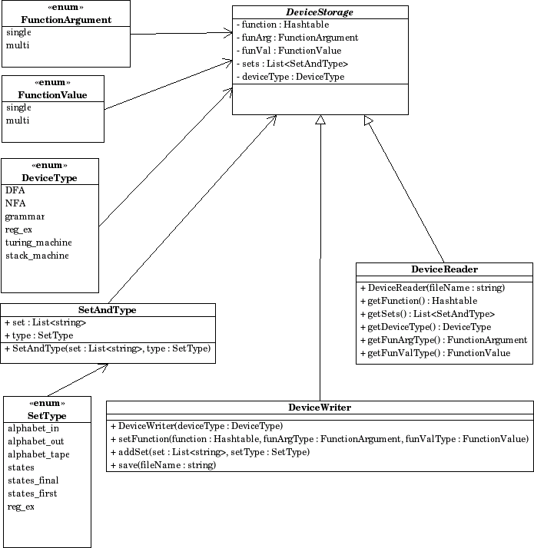

Gramatyki bezkontekstowe

Maszyny Turinga

Automaty ze stosem

Wyrażenia regularne, automaty skończone.

Automaty skończone – szczegóły.
Istnieje dwojaka możliwość definicji automatu skończonego. Po pierwsze – prosty i przyjazny użytkownikowi interfejs graficzny projektowania automatu, po drugie – opis automatu po przez bezpośrednie podanie funkcji przejścia, zbioru stanów, zbioru stanów akceptujących, ustalenie stanu początkowego.
Tak więc jest oczywistym, że automat skończony może istnieć bez jego graficznej reprezentacji, jak również pewne elementy edycji graficznej reprezentacji grafu nie powinny mieć wpływu na elementy definiujące sam automat. Na przykład przesuwanie przez użytkownika wierzchołków grafu reprezentujących automat jest zupełnie niezależne od samego automatu.
Z podanych powyżej powodów zdecydowano się uniezależnić w miarę możliwości reprezentację samego automatu (która będzie praktycznie obiektowo zgodna z ideą automatu skończonego w lingwistyce matematycznej) z reprezentacją graficzną.
Dzięki temu szybkość symulacji automatu bez graficznego obrazowania (żądanie wyniku natychmiast) będzie zmaksymalizowana (bez konieczności jakiegokolwiek sięgania do reprezentacji graficznej), analogicznie szybkie będą modyfikacje grafu, które muszą być natychmiastowe, gdyż są na bieżąco obrazowane użytkownikowi. Jedynie przy graficznym projektowaniu i symulacji automatu czas zostanie nieco wydłużony (konieczność zmiany danych w strukturach automatu a także grafie) jednak, te czynności są związane z reakcjami użytkownika, a więc nie wymaga się ich tak dużej wydajności i prędkości.
Krótka charakterystyka podstawowych obiektów:
- FinitestateAutomate – Głowna klasa reprezentująca automat skończony, analogiczna do ideologicznej reprezentacji, a więc automat zawiera zbiór stanów (listę stanów), wskazanie na stan początkowy, na stany akceptujące oraz funkcję przejścia („OperationFunction”).
- OperationFunction – struktura reprezentująca funkcję przejścia, jest czymś w rodzaju tablicy laszującej/zbioru mapującego pary <stan1,znak> na listę stanów do których automat może przejść ze stanu „stan1” po wczytaniu znaku „znak”. Dzięki takiej reprezentacji, nasze struktury będą w stanie reprezentować zarówno automaty deterministyczne jak i niedeterministyczne.
- AutomatGraph – Obiekt reprezentujący graf automatu, a więc związany jedynie z graficznym jego przedstawieniem. Zawiera listę krawędzi i listę węzłów. Węzły będą utożsamiane z konkretnymi stanami, zaś krawędź odpowiada ideologicznie pojedynczemu odwzorowaniu funkcji przejścia z jednej pary <stan,znak> w jeden stan.
- Node – wierzchołek grafu. Posiada informacje o swoich logicznych współrzędnych, a także bitmapie która go będzie wizualizowana (różne bitmapy dla wierzchołków związanych z różnymi typami stanów – stanem początkowym, „zwykłym”, akceptującym).
- Edge – krawędź grafu wizualizacji automatu. Związana z początkowym i końcowym wierzchołkiem tejże krawędzi. Krawędź z danego wierzchołka do tego samego, jest reprezentowana jako znana w żargonie „pętelka”, w tym przypadku będzie to krzywa Beziera z danego wierzchołka do tego samego. Krawędź jest również opisywana danym znakiem, po wczytaniu którego automat przejdzie ze stanu związanego z początkiem krawędzi do stanu związanego z jej końcem. Krawędzie są skierowane, rysowanie krawędzi wymaga narysowania odpowiednio skierowanego grotu strzałki.
- AutomatDesign – główna klasa utożsamiana z całą formą na której będzie się odbywała symulacja automatu i wszystkie inne potrzebne do jego zdefiniowania czynności. Będzie zawierała wszelkie obiekty związane z interfejsem przedstawionym w rozdziale „Projekt interfejsu” (przyciski, pola tekstowe, panele, miejsce rysowania), a także obiekt typu FInitestateAutomate i obiekt typu AutomateGraph. Obsługa interakcji z użytkownikiem po przez obsługę działań myszy (opisane szczegółowiej w dalszej części analizy).

Poniżej zaprezentowany jest ogólny diagram klas dla obiektów związanych z reprezentacją i symulacją automatów skończonych:

Model obiektowy
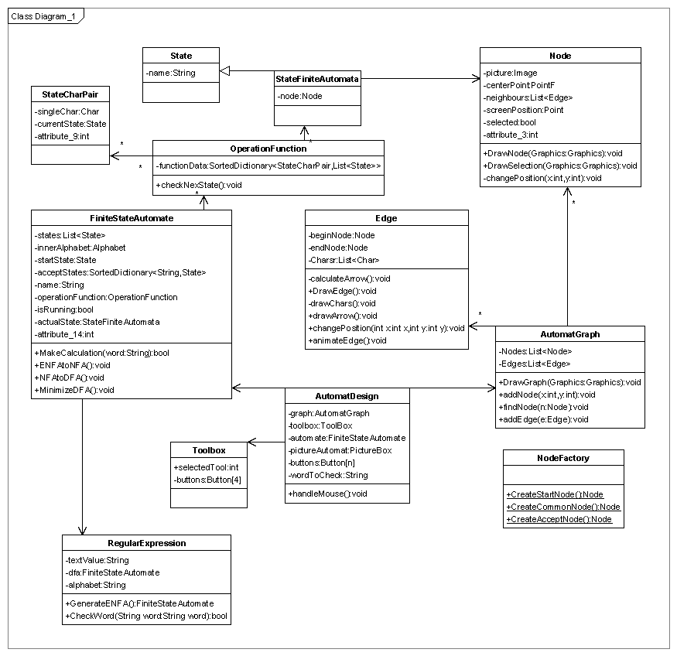

Wyrażenia regularne – szczegóły
Wyrażenia regularne i słowa do sprawdzenia przez nie będą wpisywane przez użytkownika z klawiatury. Alfabet konstruowany będzie automatycznie na podstawie wpisanego wyrażenia. Implikuje to sytuację, w której niektóre znaki będą zabronione jako symbole alfabetu, mianowicie ‘(‘, ‘)’, ‘*’(operator Kleenego) , ‘|’ (operator sumy) – czyli symbole, które mają specjalne w wyrażeniach regularnych znaczenie.
Wewnętrznie wyrażenia przechowywane będą w dwóch postaciach:
- „surowej” – jako napisy (String)
- przetworzonej – jako odpowiadające im automaty skończone.
Użytkownik zatwierdzając wyrażenie (patrz interfejs) będzie inicjował generację automatu skończonego na jego podstawie (najpierw generowany będzie automat niedeterministyczny z epsilon-ruchami, zamieniany na niedeterministyczny bez epsilon-ruchów, potem na deterministyczny i na końcu minimalizowany).
To, czy dane słowo zostanie zaakceptowanie przez dane wyrażenie, będzie zależało od tego, czy zostanie zaakceptowane przez odpowiadający mu automat.

Algorytmy

Gramatyki bezkontekstowe

Maszyny Turinga

Automaty ze stosem

Automaty skońzone, wyrażenia regularne

Zamiana wyrażeń regularnych na automaty skończone

Algorytm bazował będzie na algorytmie Thomsona.
Założenia algorytmu Thomsona
R,S – wyrażenia regularne
AR – automat skończony równoważny wyrażeniu R,
AS – automat skończony równoważny wyrażeniu S,

Automaty AR i AS podłączane są w ten sposób, że epsilon-ruchy prowadzą do ich stanów początkowych i od ich stanów akceptujących (które w nowym automacie przestają być akceptującymi).
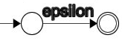
- Pustemu wyrażeniu regularnemu odpowiada automat:
- wyrażeniu regularnemu 'a' odpowiada automat:
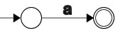
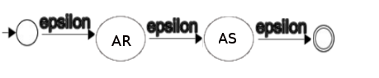
- wyrażeniu regularnemu 'RS' odpowiada automat
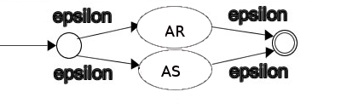
- wyrażeniu regularnemu 'R|S' odpowiada automat

- wyrażeniu regularnemu 'R*' odpowiada automat
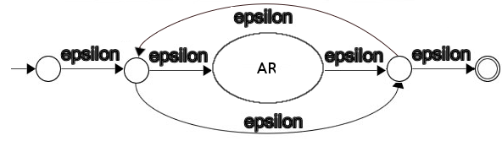
Implementacja:

ST_OP - stos do przechowywania operatorów oraz nawiasów
ST_NFA - stos automatów skończonych

Generowanie automatu z operatora
Załóżmy, że na czubku stosu ST_NFA są automaty AR, AS).
Generowanie automatu z operatora w tej sytuacji polegało będzie:
- dla operatora gwiazdki – na zdjęciu ze stosu AR i utworzeniu automatu zgodnie z (5),
- dla konkatenacji – na zdjęciu ze stosu AR i AS oraz utworzeniu automatu zgodnie z (3)
- dla sumy – na zdjęciu ze stosu AR i AS oraz utworzeniu automatu zgodnie z (4).
Algorytm
{
regEx – wyrażenie regularne

rozszerzamy wyrażenie regEx tak, aby wszystkie konkatenacje oznaczane były specjalnym symbolem (np. '&');

for( int i=0; i < regEx.size(); i++)
{
char c = regEx[i];
if (c jest literą)
{
if( c nie ma w alfabecie wejściowym) dodaj c do alfabetu;

wygeneruj automat skończony odpowiadający literze c i dodaj go do ST_NFA;
}else{// c jest operatorem albo nawiasem
if (c =='(' ) ST_OP.push(c);
else if (c == ')')
{
while( na szczycie ST_OP nie ma '(' )
generuj automat z operatora ze szczytu stosu;

ST_OP.pop(); //usuwamy '(' ze stosu
}
else if(ST_OP.empty() ) ST_OP.push(c); //c jest pierwszym operatorem na
// stosie nie należy jeszcze generować automatu, bo
// kolejny operator może mieć większy priorytet
else{//c jest operatorem i na stosie juz cos jest
while( !ST_OP.empty() && (c.priorytet <= ST_OP.top.priorytet))
generuj automat z operatora;

ST_OP.push(c);
}
}
}
while( !ST_OP.empty()) //generujemy resztę
generuj automat z operatora;

//po zakończeniu algorytmu na stosie ST_NFA będzie odpowiadający
//danemu wyrażeniu regularnemu niedeterministyczny automat skończony
}

Zamiana automatu z ε-ruchami na niedeterministyczny
ε-domknięcie(R)
- R = x – stan automatu
  - utworzenie zbioru wszystkich tych stanów do których automat może przejść ze stanu x nie odczytując kolejnej litery (nie wykonując żadnego ruchu, bądź wykonując tylko ε-ruchy)
- R= X – zbiór stanów
  - suma ε-domknięć(x) dla wszystkich x należących do X

Algorytm
{
Q – zbiór stanów εNFA
fun_ε - funkcja przejścia εNFA
A - alfabet εNFA

ecl[Q.Size()];

for(i=0; i < Q.Size(); i++)
ecl[i] = ε-domknięcie(Q[i]); //tworzymy tablicę ε-domknięcie dla wszystkich //stanów automatu

funNFA – funkcja przejścia dla automatu bez ε-ruchów

for(i=0; i < Q.Size(); i++){
k = Q[i];
for( dla każdego symbolu s z A){
for( dla każdego stanu q ze zbioru ecl[i]){
funNFA[k,s] += ε-domknięcie( fun_ε[q,s] );
}
}
}
fun_ε = funNFA; //zamieniamy starą funkcję na nową
//funkcja wejściowego automatu nie zawiera już ε-ruchów
}

Zamiana automatu niedeterministycznego na deterministyczny
Q – zbiór stanów NFA
funNFA - funkcja przejścia NFA
A - alfabet NFA = alfabet DFA
Qd - zbiór stanów DFA
funDFA - funkcja przejścia DFA

Uwagi:
Algorytm ten ze zbiorów stanów automatu NFA tworzy pojedyncze stany dla automatu DFA.

Zmienne pomocnicze:
z – zbiór stanów NFA, udostępnia metodę toState(), która konwertuje zbiór stanów
NFA na pojedynczy stan DFA (dla takich samych zbiorów, tworzy takie same pojedyncze stany)
q,k - stan DFA
l - litera alfabetu
map - słownik którego kluczami są stany DFA, a wartościami zbiory stanów NFA
mark[] - tablica oznaczeń stanów z Qd

Algorytm
{
z = początkowy stan NFA;
q = z.toState();
map[ q ] = z;
dodaj q do Qd;
mark[q] = false;

while(istnieje q należący do Qd, taki że mark[q] == false)
{
mark[q] = true;
for(dla każdej litery l z A)
{
wyczyść zbiór stanów z;

for (dla każdego stanu k z map[q] )
z += funNFA[k];

k = z.toState();
if( map nie zawiera stanu k jako klucza ){
dodaj k do Qd;
mark[k] = false;
map[k] = z;
}
funDFA[q,l] = k;
}
}
//gotowy jest automat deterministyczny równoważny danemu niedeterministycznemu
}

Minimalizacja deterministycznego automatu skończonego
Algorytm bazujący na zamieszczonym w książce „Kompilatory: reguły, metody, narzędzia” autorstwa: Aho A.V., Sethi R.S. , Ullman J.D..
Polegał będzie na podzieleniu wszystkich par stanów na pary rozróżnialne i nierozróżnialne, oraz na połączeniu wszystkich nierozróżnialnych stanów. Automat wynikowy będzie równoważny wejściowemu pod względem akceptowanego języka, ale minimalny pod względem liczby stanów.
Q – zbiór stanów automatu
fun - funkcja przejścia automatu
A - alfabet automatu

Funkcja pomocnicza
build_tab(tab) //rozszerzamy tabelę stanów rozróżnialnych
{
bool change;
do{
for( dla kolejnych par stanów i,j należących do Q, dla których tab[i,j] == false)
{
for(dla każdej litery 'a' z A)
if( tab[ fun(i,a), fun(j,a)] == true) tab[i,j] = true;
//jeżeli stany i,j przechodzą dla litery a do stanów // rozróżnialnych, to same są rozróżnialne }
}while( dopóki w tabeli coś jest zmieniane )
}

Algorytm
{
tab - tabela par stanów, tab[a,b] == true wtedy i tylko wtedy, gdy a i b są rozróżnialne

usuń z Q wszystkie stany nieosiągalne ze stanu początkowego;
zainicjuj tab wszystkimi możliwymi parami stanów z Q;

for( dla wszystkich par stanów a, n takich, że a jest akceptujący, a n jest nieakceptujący)
tab[n,a] = true; //są to pary rozróżnialne

build_tab(tab); //rozszerzamy tablicę stanów rozróżnialnych

for(dla kolejnych par stanów i,j należących do Q, dla których tab[i,j] == false){
dla wszystkich wystąpień stanu j w funkcji fun (zarówno jako argument jak i jako wartość) zamieniamy go na stan i;
usuwamy stan j ze zbioru Q;
}
//zbiór stanów Q i funkcja przejścia fun zostały zminimalizowane
}

Algorytm przeprowadzania obliczenia automatu skończonego.
Algorytm ten jest stosunkowo prosty ze względu na wykorzystanie struktury logicznej automatu tożsamej ze strukturą ideologicznego automatu, jaki znajdziemy w zagadnieniach związanych z lingwistyką matematyczną.
Najbardziej ogólnie mówiąc obliczenie zostanie rozpoczęte od stanu początkowego, który jest dokładnie jeden i w pętli będzie prowadzone do momentu, aż
skończy się słowo wejściowe
nie będzie odpowiedniego przyporządkowania w definicji funkcji przejścia (np. jesteśmy w stanie „stan1” i dostajemy na wejściu znak „a”, ale w dziedzinie zdefiniowanej funkcji przejścia nie ma argumentu – pary <stan1,a>, co jest jednoznaczne, z tym, że ze stanu stan1 i po wczytaniu „a”, automat ma skończyć obliczenie odrzucając słowo.
W przypadku a) należy sprawdzić, czy stan w jakim automat zakończył obliczenie jest stanem akceptującym – wtedy słowo należy do języka akceptowanego przez automat, w przeciwnym wypadku słowo nie należy do języka.
W pseudo kodzie algorytm ten będzie wyglądał następująco:
////
znak_na_wejsciu = pobierz_znak();
obecny_stan = stan_pocztakowy;
while(znak_na_wesjciu && obecny_stan!=pusty)
{
obecny_stan = wez_nastepny_stan_z_fun_przejscia(obecny_stan,znak_na_wejsciu);
znak_na_wejsciu = pobierz_znak();

}

if(!znak_na_wejsciu && obecny_stan ==akceptujący)
{
//akceptuj
}
else odrzuc();

////
Powyższy algorytm działa proporcjonalnie do długości słowa wejściowego i jego szybkość zależy od szybkości przeszukiwania funkcji przejścia. Gdy funkcja przejścia zostanie zaimplementowana jako zbiór o strukturze drzewiastej uzyskamy złożoność O(k*log(n)), gdzie
k - długość słowa wejściowego,
n – ilość elementów funkcji przejścia.
W przypadku przebiegu symulacji krokowej (graficznego obrazowania symulacji użytkownikowi) równolegle z tym algorytmem przebiega algorytm obrazujący obliczenie na grafie.
Polega on na krokowym pobieraniu kolejnej krawędzi grafu (zależnej od stanu „obecny_stan”, znaku „znak_na_wejsciu” i stanu nastepny_stan (a więc w tym przypadku musi być dodatkowo pamiętany jeden stan, by móc jednoznacznie opisać krawędź – niezbędny jest początek i koniec krawędzi).
Tym samym owa krawędź jest odszukana na liście krawędzi grafu i zostaje uruchomiona animacja jej podświetlania. Algorytm ten kończy się w tym samym momencie co algorytm opisany wyżej.

Działania, operacje i algorytmy związane z projektowaniem grafu automatu przez użytkownika.
Projektowanie graficzne grafu automatu opierać się będzie na analizie zdarzeń myszy.
Tak więc zostanie wyróżniona zmienna „aktywny_stan”, która będzie opisywać w jakim momencie interakcji z programem jest użytkownik.
W zależności od wyboru narzędzia projektowego w toolboxie, zmienna „aktywny_stan” będzie odpowiednio ustawiana, np.
wybór stanu początkowego: aktywny_stan =1
wybór stanu akceptującego: aktywny_stan=2
…
Rysowanie początku krawędzi: …
Rysowanie końca krawędzi: …
Zaznaczanie stanu: …
Zaznaczanie krawędzi: …
Edytowanie opisu krawędzi: …
…
Projektowanie w głównej mierze będzie polegało na przechwytywaniu działań myszy, i tworzenia wierzchołków/krawędzi grafu związanych ze współrzędnymi w którym kliknięto. Równolegle należy uaktualniać struktury związane z samym automatem.
Przykład I: Wybrana opcja dodawania stanu akceptującego, użytkownik klika myszą w polu edycyjnym:
- Stworzenie nowego stanu (o wyznaczonej nazwie zapewniającej unikalność).
- Dodanie nowego stanu do zbioru stanów.
- Dodanie stanu do zbioru stanów akceptujących.
Przykład II: Dodanie krawędzi od stanu początkowego „stan1”, do stanu akceptującego „stan2” opisanej znakiem „a”:
- Znalezienie w funkcji przejścia listy („lista1”) stanów mapowanych parą <stan1,a>.
- Jeśli nie ma „lista1” utworzenie nowej listy „lista1”, dołożenie do niej elementu „stan2” i umieszczenie w funkcji przejścia odwzorowania klucz: <stan1,a> wartość „lista1”
- W przeciwnym wypadku (jest „lista1”) sprawdzenie, czy nie zawiera „stan2” jeśli nie – dołożenie tego elementu.

Algorytm rysowania grafu automatu skończonego – wyznaczanie położenia wierzchołków.
Algorytm ma za zadanie stworzenie graficznej reprezentacji grafu na podstawie danych o strukturze grafu (lista wierzchołków i krawędzi). Wyznacza on więc położenia – współrzędne logiczne, a potem ekranowe kolejnych wierzchołków. Oczywiście reprezentacja graficzna danego grafu ma nałożone na siebie pewne warunki. Oczywistym jest fakt, że chcielibyśmy zminimalizować liczbę przecięć krawędzi, spowodować, by wierzchołki były rozmieszczone w miarę możliwości równomiernie i by nie zachodziły na siebie, by graf zajmował możliwie równomiernie całą dostępną nam przestrzeń ekranową.
Do rozwiązania tego problemu zdecydowano się użyć algorytmu opartego o „symulowane wyżarzanie” (Simulated annealing).
Najogólniej rzecz ujmując algorytm zastępuje bieżące rozwiązanie losowym rozwiązaniem „bliskim” rozwiązaniu bieżącemu z prawdopodobieństwem które zależy od różnicy między funkcją kosztów (energii) rozpatrywanych stanów. W ogólności dążymy do minimalizacji energii stanu.
Ogólny przebieg algorytmu wygląda następująco:
s := s0; e := E(s) // początkowy stan i energia.
sb := s; eb := e // początkowe “najlepsze” rozwiązanie
k := 0 // licznik ewaluacji energii.
while k < kmax and e > Emax //dopóki jest czas i rozwiązanie niezadowalające
sn := neighbour(s) // weź któregoś z sąsiadów
en := E(sn) // oblicz jego energię.
if en < eb then // czy to jest nowy “najlepszy”?
sb := sn; eb := en // tak, zapisz go.
if random() < P(e, en, temp(k/kmax)) then // czy powinniśmy do niego przejść
s := sn; e := en // tak, zmieńmy stan.
k := k + 1 // zrobiona kolejna ewaluacja
return sb // zwróć najlepsze znalezione rozwiązanie

(na podstawie: Wikipedia, hasło “Simulated annealing”).
W podanym wyżej przykładowym pseudokodzie funkcja P(e1,e2,T) jest funkcją zależną od energii dwóch korespondujących stanów – e1 i jego „sąsiada” e2 oraz globalnego parametru T – temperatury. Jest to wynikiem tego, iż symulowane wyżarzanie w pewnym sensie odzwierciedla fizyczne zjawisko zawiązane z ochładzaniem stopu i zmian stanów cząstek w trakcie tego ochładzania. Realizowana jest tutaj zasada Botzmana, według której prawdopodobieństwo zaakceptowania sąsiedniego stanu przez cząstkę jest proporcjonalna do:
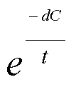
gdzie dC to różnica energii stanu nowego i stanu aktualnego a t to aktualna temperatura.
Właśnie taki sens ma podana wyżej funkcja P. Zapewnia to, że jeśli nowy stan będzie miał energię mniejszą niż poprzedni przejdziemy do niego na pewno, ale możliwe jest też przechodzenie do stanów o gorszej (wyższej) energii, co z kolei zapewnia unikanie lokalnych minimów.
W przypadku chęci stosowania podanego wyżej algorytmu do rozwiązywania problemu rysowania grafu, należałoby się zastanowić co w tym przypadku będzie naszą „Funkcją energii” , jak obierać „sąsiedztwo” danego stanu i tak dalej.
Wszystkie te problemy dość dobrze i szczegółowo zostały rozwiązane w pracy (załącznik 1):
Ron Davidson, David Harel: Drawing Graph Nicely Using Simulated Annealing, The Weltzman Institute of Science, 1996.
Dlatego też zagadnienie rysowania grafu na podstawie danych grafu należy oprzeć właśnie na tej pracy.
Należy wykorzystać zaproponowane tam pojęcie „sąsiedztwa” stanów (wszystkie grafy różniące się położeniem dokładnie jednego wierzchołka w obrębie okręgu o ustalonym – zmniejszającym się w trakcie symulacji promieniu są sąsiadami). (patrz załącznik 1. -> Neighborhoods)
A także skorzystać z elementów opisanej tam funkcji kosztów, przede wszystkim i koniecznie:
- dominującym czynnikiem jest liczba przecięć krawędzi (chęć jej minimalizacji)
- równomierność rozkładu wierzchołków.
-ograniczenie grafu (patrz załącznik 1. -> „Borderlines”)
W ogólności w podanej wyżej pracy złożoność czasową algorytmu szacuje się na O(|V|²|E|), gdzie |V| – ilość wierzchołków, |E| – ilość krawędzi.
Zaś złożoność pamięciową na O(|V|²|E|²).
Pamiętajmy, że prędkość działania algorytmu dość szybko spada wraz ze wzrostem złożoności rozpatrywanego grafu. Przewiduje się, że działanie tego algorytmu może zająć kilka, do kilkunastu sekund, a więc podczas generowania graficznej reprezentacji grafu (np. po zamienieniu wyrażenia regularnego na automat skończony, czy po wczytaniu z pliku danych automatu) zostanie wyświetlony pasek postępu.

Obsługa plików

Algorytm odczytywania
Tworzony będzie obiekt klasy DeviceReader udostępniający on innym obiektom metody:
- getType - ustalającą informację o tym jakiego typu automat został odczytany
- addSet – dodającą zbiór do kolekcji zbiorów do zapisania ( kolekcji par <zbiór; typ zbioru>)
- setFunction - ustalającą funkcję do zapisania.
- save – powodującą, że DeviceReader zapisze dane do pliku.

W zależności od tego, jakiego typu automat (maszyna, gramatyka) ma zostać zapisany, do obiektu XML_Proxy dodawane będą odpowiednie zbiory i funkcja. Po dodaniu wszystkich niezbędnych do zapisania elementów, wywoływana będzie metoda save, która zapisze dane do pliku.

Algorytm zapisywania
Tworzony będzie obiekt klasy DeviceWriter, który odczyta z pliku dane. Po odczytaniu udostępni on innym obiektom metody:
- getType - zwracającą informację o tym jakiego typu automat został odczytany
- getSets - zwracającą kolekcję wszystkich odczytanych zbiorów ( kolekcję par <zbiór; typ zbioru>)
- getFunction - zwracającą odczytaną funkcję.

Potem, w zależności od tego, jakiego typu automat (maszyna, gramatyka) został odczytany, konstruowany będzie odpowiedni obiekt na podstawie odczytanych zbiorów i funkcji.

Harmonogram

Dopisać co będzie w wersji wstępnej (za 2 tygodnie)

Reszta ok.☺

